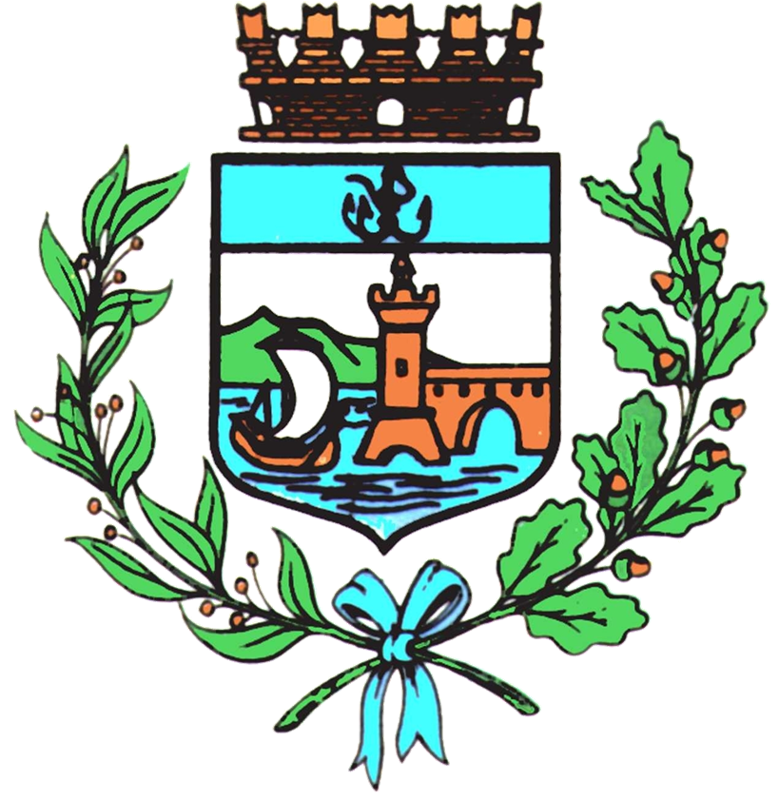

Comune di Bomporto

Bomporto, 28 aprile 2023
Comunicato stampa 23/2023

Bomporto tra cura del verde pubblico
e piano antizanzare
In corso i lavori di sfalcio, intervento antilarvale in programma da inizio maggio

Sono cominciati, a partire da fine aprile, le opere di manutenzione del verde pubblico sul territorio dell’Unione dei Comuni del Sorbara, con interventi puntuali e specifici previsti anche a Bomporto.
In un’ottica di decoro urbano, l’Amministrazione ha approvato i lavori di sfalcio sul suolo comunale. È stato infatti rinnovato il protocollo d'intesa da parte dell'Unione dei Comuni del Sorbara con le associazioni di categoria del territorio, Confagricoltura e Coldiretti, per l'affidamento dei lavori. È in fase di completamento il secondo dei sette sfalci previsti per le aree verdi di proprietà pubblica (il numero esatto dipenderà dall'andamento climatico), gli interventi riguardano i parchi pubblici e le altre zone verdi, le aree di sgambamento cani e le pertinenze a lato della Darsena.
Salvo variazioni dovute a condizioni meteorologiche avverse, il calendario degli sfalci prevede un terzo intervento in tutte le aree verdi dal 30 maggio al 13 giugno. Dall’11 al 25 luglio i lavori si concentreranno sulle aree primarie, i parchi e le aiuole, dal 28 agosto al 5 settembre è previsto un nuovo intervento in tutte le aree verdi, poi di nuovo aree primarie, i parchi e le aiuole dal 3 al 17 ottobre, l’ultimo sfalcio è in calendario dal 7 al 21 novembre.
In programma per i primi giorni di maggio anche l’attuazione del piano antizanzare, attivato per il 2023 dal servizio Ambiente del Comune di Bomporto, che sta monitorando la situazione e ha già stabilito il piano delle consegne del prodotto antilarvale.
È prevista la distribuzione gratuita ai cittadini che ne fanno richiesta di una confezione di larvicida per le aree private da utilizzare in presenza di ristagni d’acqua (come botti, sottovasi e caditoie), secondo il seguente calendario: giovedì 4 maggio a Bomporto, in Piazza Matteotti; venerdì 5 maggio in Piazza Marconi a Solara; martedì 9 maggio a Sorbara in Piazza Matilde di Canossa.

